Удачный интерфейс.

Диспетчер задач в пользовательском интерфейсе TouchWiz от Samsung предоставляет возможность посмотреть использование оперативной памяти, закрыть одно приложение или же закрыть все приложения одной кнопкой.

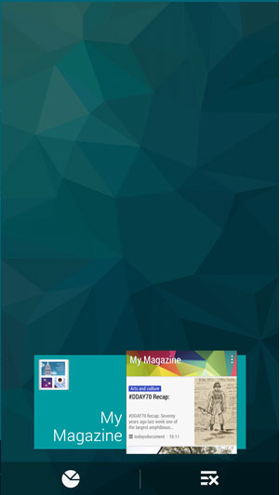

Неудачный интерфейс.

Диспетчер задач в стоковой версии Android даёт возможность закрывать только одно приложение, что не очень удобно.

